Анализ карточки
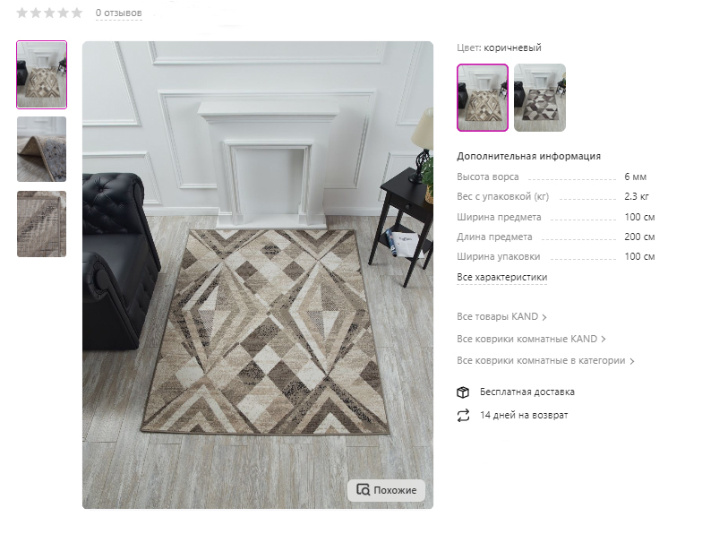
Состав ворса: 100% ПП БЦФ. Основа ворса: 100% Джут. Коренная/настилочная основа: 80% полиэстер, 20% хлопок. Плотность: 140800 точек/м2. Размеры: ковер 100х200 см. Назначение: ковер комнатный, ковер на кухню, ковер для прихожей, ковер в коридор, коврик комнатный, ковер в зал, ковер в гостиную, ковер в детскую, ковер в спальню, ковер в дом, ковер с ворсом.
Ключи в описании и в характеристиках:
Ключи в карточке:
Коврик комнатный
ковер комнатный
ковер на пол
ковер для дома
ковер в спальню
ковер в детскую
ковер в гостиную;
ковер в прихожую
ковер для прихожей
Ковер на кухню,
прикроватный коврик
коврик комнатный
ковер в коридор
ковер в зал
ковер в дом
ковер с ворсом
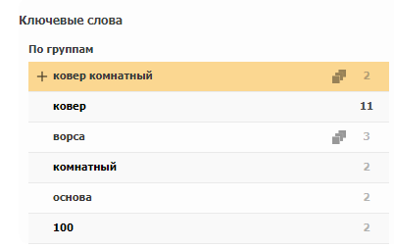
SEO-анализ показал, что работает только один ключ ковер комнатный. Этот ключ является высокочастотным и поэтому товар занимает позицию после 100 страниц и следовательно, по данному запросу покупатель товар не увидит. Нужно внедрять низкочастотные ключи, ведь именно они продвигают карточку. Покупатель ищет определенный товар, и чтобы его найти в поиске использует конкретный запрос.
Мной был проведен SEO-анализ, по которому были внедрены следующие ключи:
- ковер комнатный
- ковер на пол
- ковер в гостиную
- ковер в спальню
- ковер в детскую
- ковер в прихожую
- Ковер на кухню,
- прикроватный коврик
- коврик комнатный
- ковер в коридор
- ковер в зал
- ковер в дом
- ковер с ворсом
- ковер 100 на 200
- ковер комнатный с ворсом
- ковер дорожка
- ковер бежевый
- ковер светлый
- ковер коричневый
- ковер геометрия
- ковер ромб
- ковер прямоугольный
- ковер джутовый
Список ключей может быть больше, все зависит от товара и пожеланий заказчика, в среднем внедряю 25-35 ключей. Проверяю, чтобы каждый ключ работал!
SEO-описание вставлять не буду -коммерческая тайна!
SEO-анализ и продвижение – это достаточно объемная работа, которая требует много времени, даже для одной карточки. Стоимость моей работы очень низкая и доступная! Заплатив один раз несущественную сумму Вы увеличите свой доход!

